活動資金調達勉強会
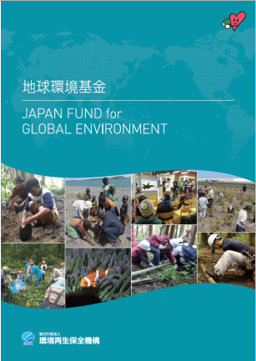
地球環境基金助成金のご案内

福島県における地球温暖化防止活動は、うつくしま地球温暖化防止活動推進員の熱心なボランティア活動により成り立っています。うつくしま地球温暖化防止活動推進員の活動を、さらに充実させるための資金調達についての勉強会を開催いたします。今回は、独立行政法人環境再生保全機構が実施している地球環境基金助成事業をモデルにご説明いたします。ぜひ、お気軽にご参加ください。
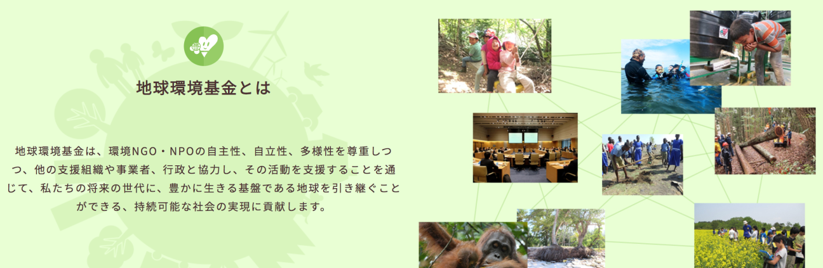
（独立行政法人環境再生保全機構HPより）
１，日時 ２０２０年９月２５日（金）１３時３０分～１５時００分
２，場所 福島県地球温暖化防止活動推進センター会議室
３，主催 福島県地球温暖化防止活動推進センター
４，共催 福島県環境共生課（予定）
５，内容 地球環境基金助成金の概要
［募集期間：未発表（２０２０年度は１１月５日～１２月３日）］
助成対象活動の説明
申請書を書く場合のポイント
質疑（Ｑ＆Ａ）、その他
６，費用 無料
７，申し込み方法 裏面の「参加申込書」に必要事項を記入の上、福島県地球温暖化防止活動推進センター宛てにＦａｘで、９月２３日（水）までにお申し込みください。
活動資金調達勉強会
参加申込書
▼
Ｆａｘ番号：０２４（９５３）６０９３
※ 事務手続きの関係で、９月２３日（水）までにお申し込みください。
※ 複数でご参加の場合は、この申込書をコピーして使用してください。
※ 当日は、１３時から受け付けを始めます。
申込み日：２０２０年 月 日
お名前 | （ふりがな）
ご住所 | 〒
電話番号
Ｅ－ｍａｉｌ | ・ 無

【お願い】
活動資金調達勉強会には関心があるが、当日どうしても都合が悪く、この研修会に参加できない方は、ご連絡ください。
【問合せ先】
〒963-8835 郡山市小原田２－１９－１９
福島県地球温暖化防止活動推進センター
(ＮＰＯ法人うつくしまＮＰＯネットワーク)
Tel：024（944）0083 Fax：024（953）6093
E-mail：uketsuke@fukushima-ondankaboushi.org

